Probleme grafuri orientale
- Sa se parcurga in adancime ( DF ) un graf orientat. Graful este dat prin matricea de adiacenta.
- 2) Matricea drumurilor - algoritmul Roy-Warshall Se citeste un graf orientat cu n noduri si m arce, dat prin vectorul arcelor. Sa se construiasca o matricea existentei drumurilor (a[i][j] este 1 daca exista drum de la i la j si 0 in caz contrar). Ex: Pentru graful alaturat matricea existentei drumurilor este:
1 1 0 0 1 0
1 1 0 0 1 0
1 1 1 1 1 1
1 1 1 1 1 1
1 1 0 0 1 0
1 1 1 1 1 1
- Se citesc 2 grafuri orientate, unul cu n noduri si m arce, iar celalalt cu k varfuri si l arce, ambele date prin vectorul arcelor. Sa se determine daca al doilea graf este subgraf al primului.

- 4) Se da un graf orientat cu n varfuri si m arce prin lista arcelor. Stiind ca graful nu are varfuri izolate, determinati daca este eulerian. Exemple:
n=5 m=4 arcele:
1 2
2 3
3 4
4 5 nu este eulerian
n=5 m=10 arcele:
1 2
2 3
3 4
4 5
5 1
1 3
3 5
5 2
2 4
4 1
este eulerian.

- Se citesc 2 grafuri orientate, unul cu n noduri si m arce, iar celalalt cu k varfuri si l arce, ambele date prin vectorul arcelor. Sa se determine daca al doilea graf este subgraf al primului.
- Se citeste un graf orientat cu n noduri si m arce dat prin vectorul arcelor. Sa se determine daca graful contine circuite.

- Se da un graf orientat cu n varfuri si m arce, citit prin vectorul arcelor. Sa se afiseze toate circuitele euleriene pe care le are graful.

- Se citeste un graf orientat cu n varfuri si m arce, dat prin vectorul arcelor. Sa se afiseze varfurile care au gradul interior egal cu cel exterior.
Ex: Pentru graful din figura alaturata se vor afisa nodurile 2 si 3.
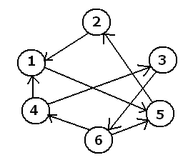
- Se citeste un graf orientat cu n varfuri si m arce, dat prin vestorul arcelor. Se citeste apoi un numar natural k mai mic decat n. Sa se afiseze nodurile care se afla la distanta k se nodul 1. Distanta de la un nod x la un nod y este egala cu numarul de arce din care este compus cel mai scurt drum de la nodul x la nodul y.
Ex: Pentru graful din imaginea alaturata, daca se citeste k=2 se afiseaza varfurile 2, 3 si 6.
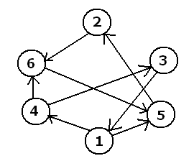
10 ) Intr-o fabrica exista n sectii numerotate de la 1 la n. Sectia 1 este sectia de intrare a materiilor prime, iar sectia n cea de livrare a produselor finite. Celelalte n-2 sectii sunt sectii de productie care primesc produse intermediare de la alte sectii si livreaza la randul lor produse intermediare altora. O sectie nu poate livra un produs decat dupa ce ii sosesc produsele intermediare de la sectiile de care depinde ea. Se cunosc cele m perechi de sectii (i,j) cu semnificatia ca sectia i furnizeaza produse sectiei j si, de asemea, se cunoaste pentru fiecare astfel de pereche durata transportului intre cele 2 sectii. Se cere sa se determine durata productiei, adica timpul scurs de la inceperea functionarii sectiei 1 si pana la sosirea produselor la sectia n. (se considera ca timpul de prelucrare in fiecare sectie este 0)

